Cambiamos la configuración de /etc/hosts y /etc/hostname.





Procedemos a descargar el archivo comprimido necesario para la instalación de Zimbra.

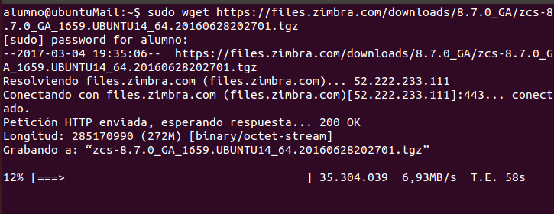

Descomprimimos el archivo.



Cambiamos al directorio del programa



Instalamos los siguientes paquetes.



Una vez realizado los pasos anteriores procedemos a ejecutar el instalador (#bash install.sh) e instalamos los siguientes paquetes.

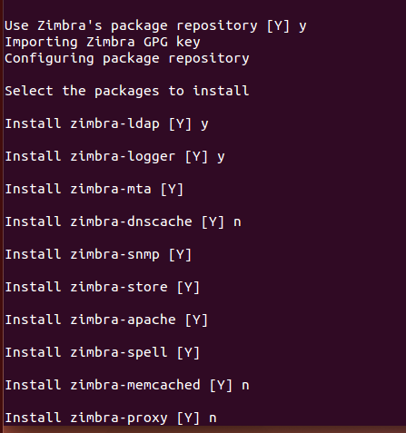

Nos dará un error en el dominio MX y nos preguntará si queremos cambiarlo, aceptamos para que se cree el dominio.

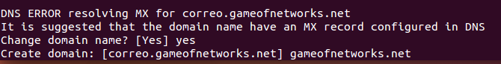

Entramos en el menú 6 del principal para establecer la configuración que deseemos y cambiar la contraseña del administrador de zimbra.

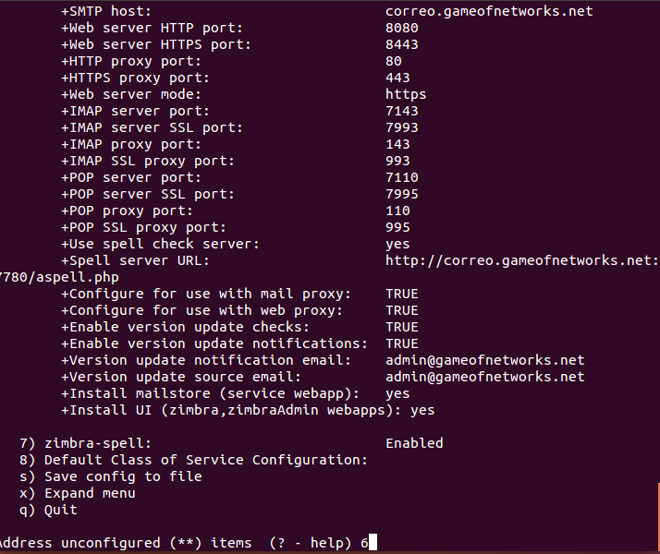

Cambiamos la contraseña del admin en el submenú 4.

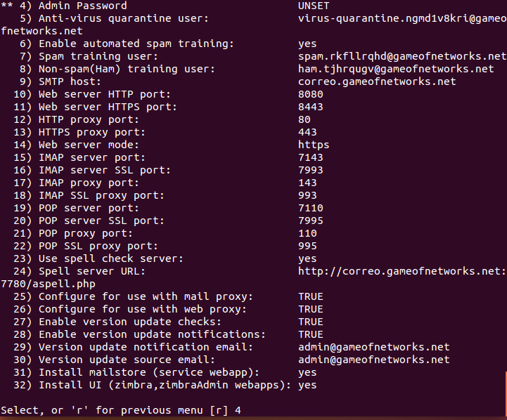

Escribimos la contraseña que queramos.

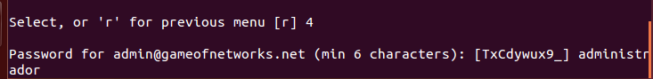

Volvemos al menú principal y pulsamos a para aplicar los cambios.

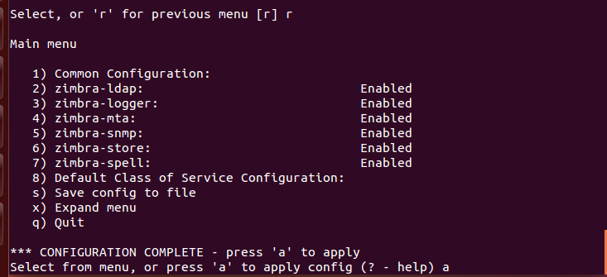

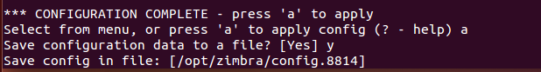

Aceptamos para guardar la configuración.

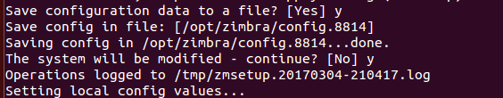

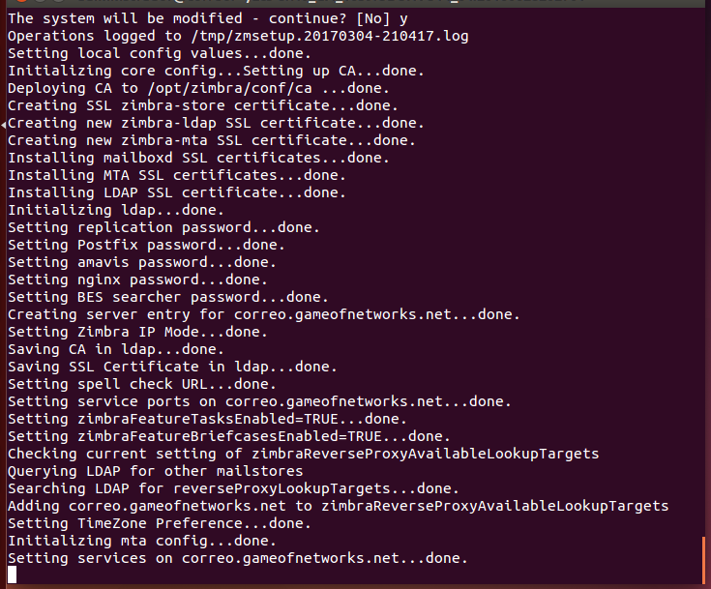

Una vez configurado todo accedemos a la interfaz de administración del servidor de correo desde un navegador.

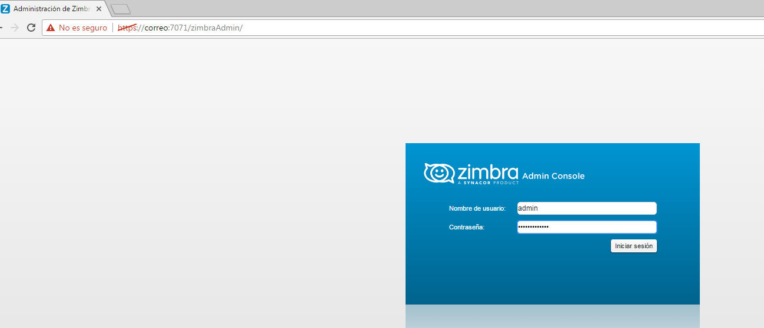

En este apartado configuramos el tamaño máximo de subida de ficheros a 10 MB.

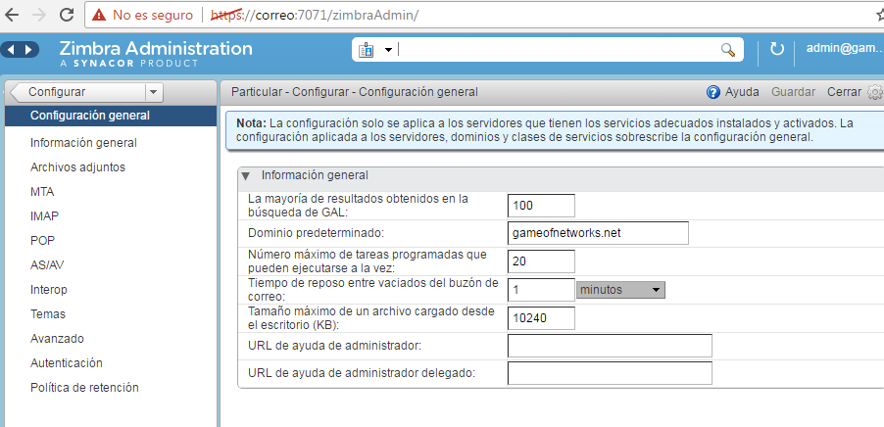

Establecemos el tamaño máximo de correo (10 MB).

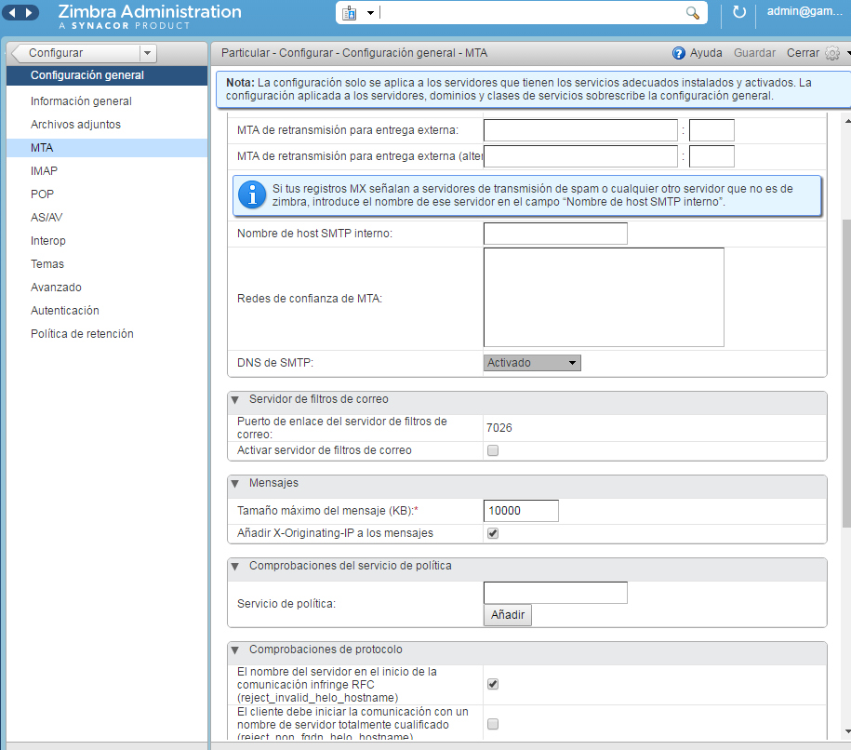

Habilitamos IMAP como seguro.

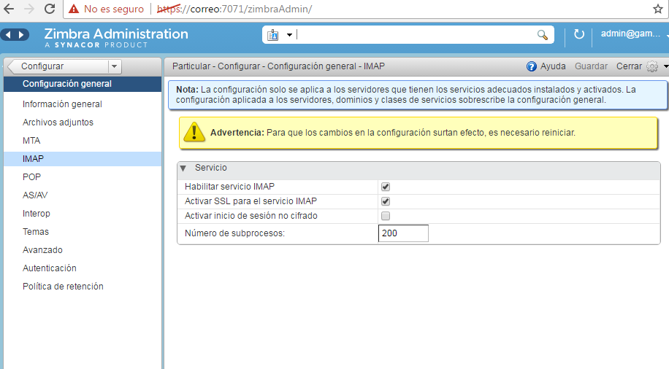

Deshabilitamos el servicio POP.

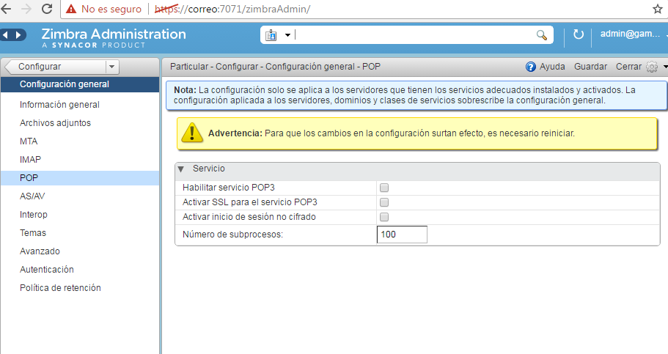

Dejamos la configuración de comprobación de spam y antivirus por defecto.

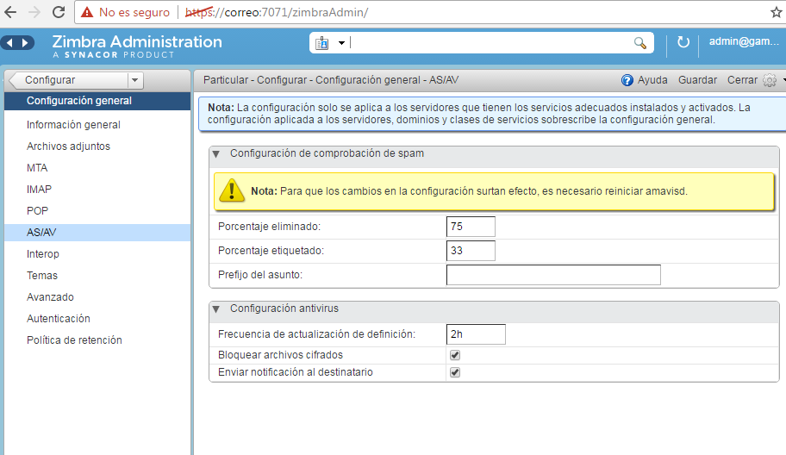

Utilizamos estos comandos para habilitar el acceso seguro a webmail y redirigir de http a https para forzar la conexión segura.

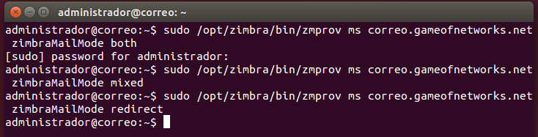

Paramos y reiniciamos el servicio como usuario zimbra.

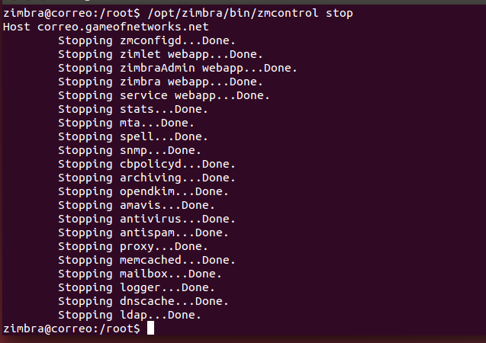

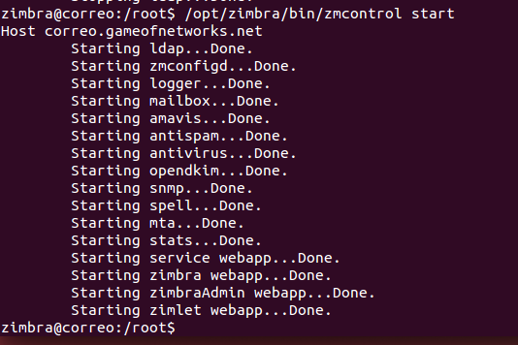

Comprobamos que podemos acceder al webmail.

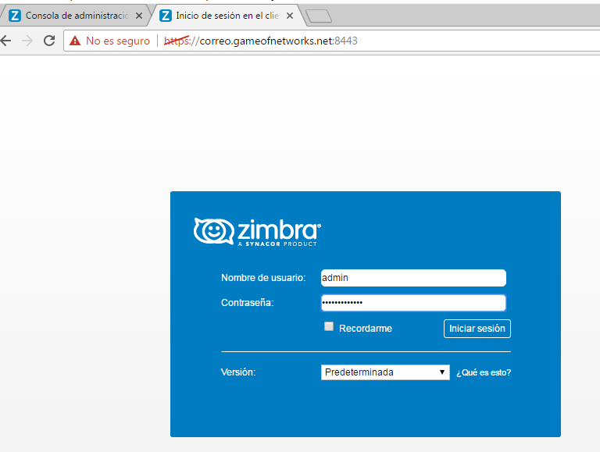

Creamos una cuenta para el servidor de correo.

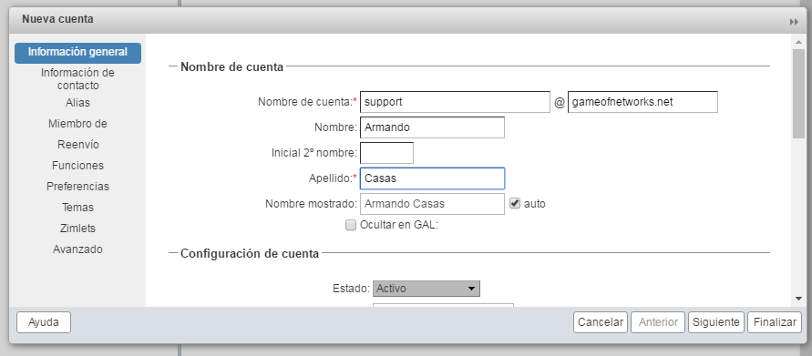

Le asignamos una contraseña.

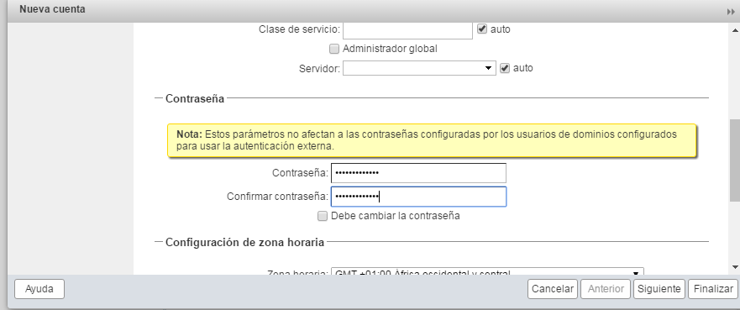

Realizamos una prueba desde webmail.

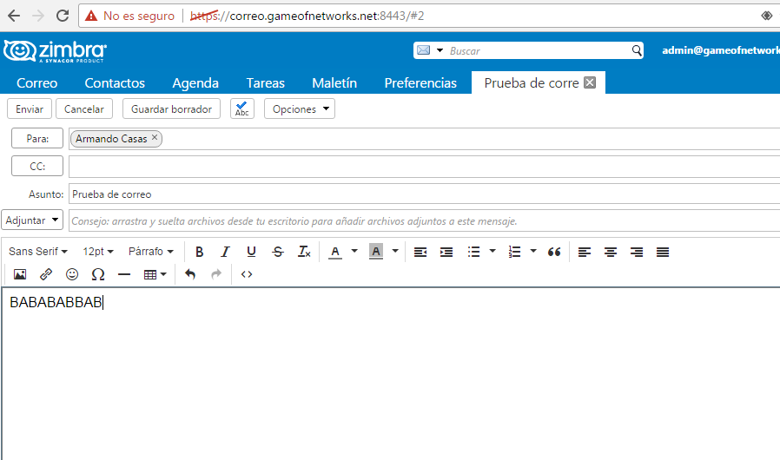

Accedemos con la cuenta creada anteriormente.

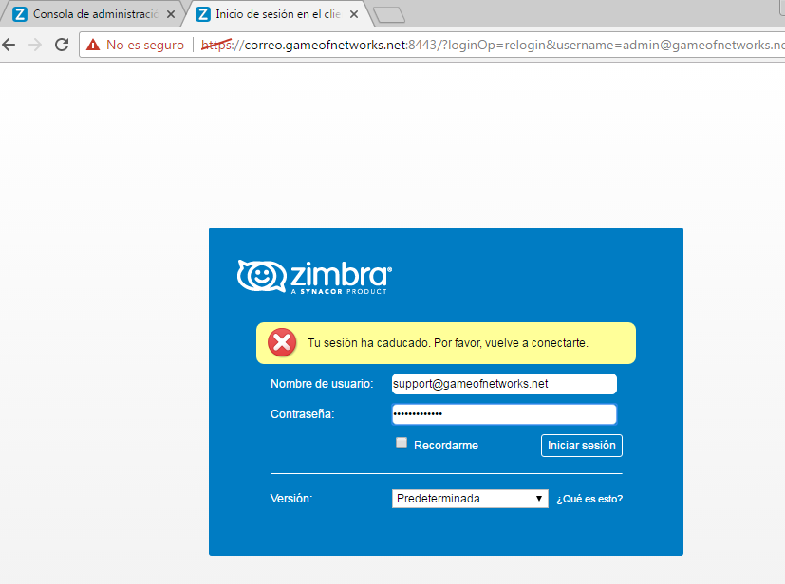

Comprobamos que hemos recibido el correo.

